Уважаемые работодатели !

Во исполнение постановления Правительства Архангельской области от 24 сентября 2013 года № 440-пп «Об утверждении Порядка формирования и исполнения государственного регионального заказа на подготовку кадров квалифицированных рабочих или служащих и специалистов среднего звена по всем основным направлениям общественно полезной деятельности в соответствии с потребностями Архангельской области» Правительство Архангельской области приступает к формированию государственного регионального заказа на подготовку квалифицированных рабочих или служащих и специалистов среднего звена по всем основным направлениям общественно полезной деятельности в соответствии с потребностями Архангельской области на 2026 год.

Напоминаем, что с 2022 года, мониторинг потребности работодателей в квалифицированных рабочих и служащих, специалистах среднего звена и специалистах с высшим образованием (далее – мониторинг) проводится в государственной информационной системе Архангельской области «Регистр получателей государственных услуг в сфере занятости населения в Архангельской области» путем заполнения ежегодно (до 10 февраля) работодателями отчета о кадровом составе в государственной информационной системе Архангельской области «Официальный сайт министерства труда, занятости и социального развития Архангельской области в информационно – телекоммуникационной сети «Интернет» (далее – отчет, государственная информационная система).

Инструкция по заполнению отчета прилагается.
Администрация города просит работодателей, осуществляющих деятельность на территории городского округа Архангельской области «Город Коряжма» заполнить отчет на 2025 год и плановый период 2026 – 2032 годов в государственной информационной системе однократно в период с 1 января до 10 февраля.

Сотрудник Центра занятости населения, ответственный за оказание консультативной помощи по вопросам отчета о кадровом составе – Борисова Анна Александровна, тел. 8(8182) 43- 50 -02, (добавочный 103).

Инструкция по заполнению отчета о кадровом составе
1. Вход в личный кабинет
На официальном сайте министерства труда, занятости и социального развития Архангельской области (www.arhzan.ru) необходимо зайти в личный кабинет организации.
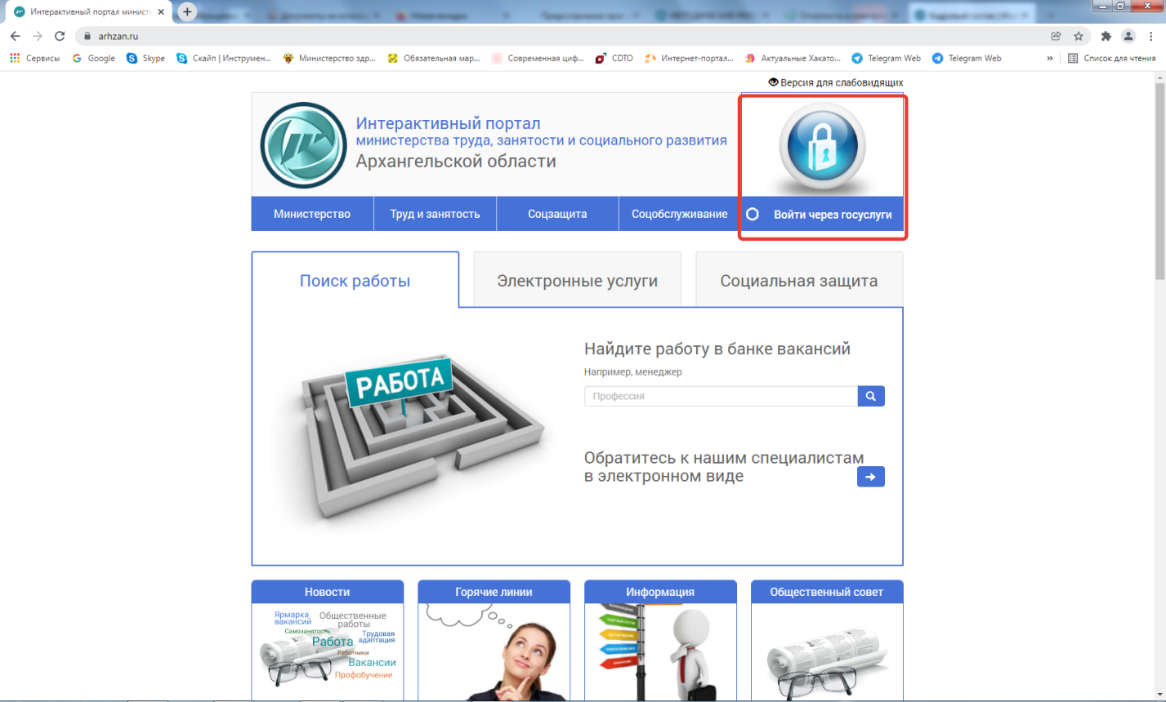
Рис. 1. Официальный сайт министерства
Вход в личный кабинет организации осуществляется через Единую систему идентификации и аутентификации. Рис. 2.
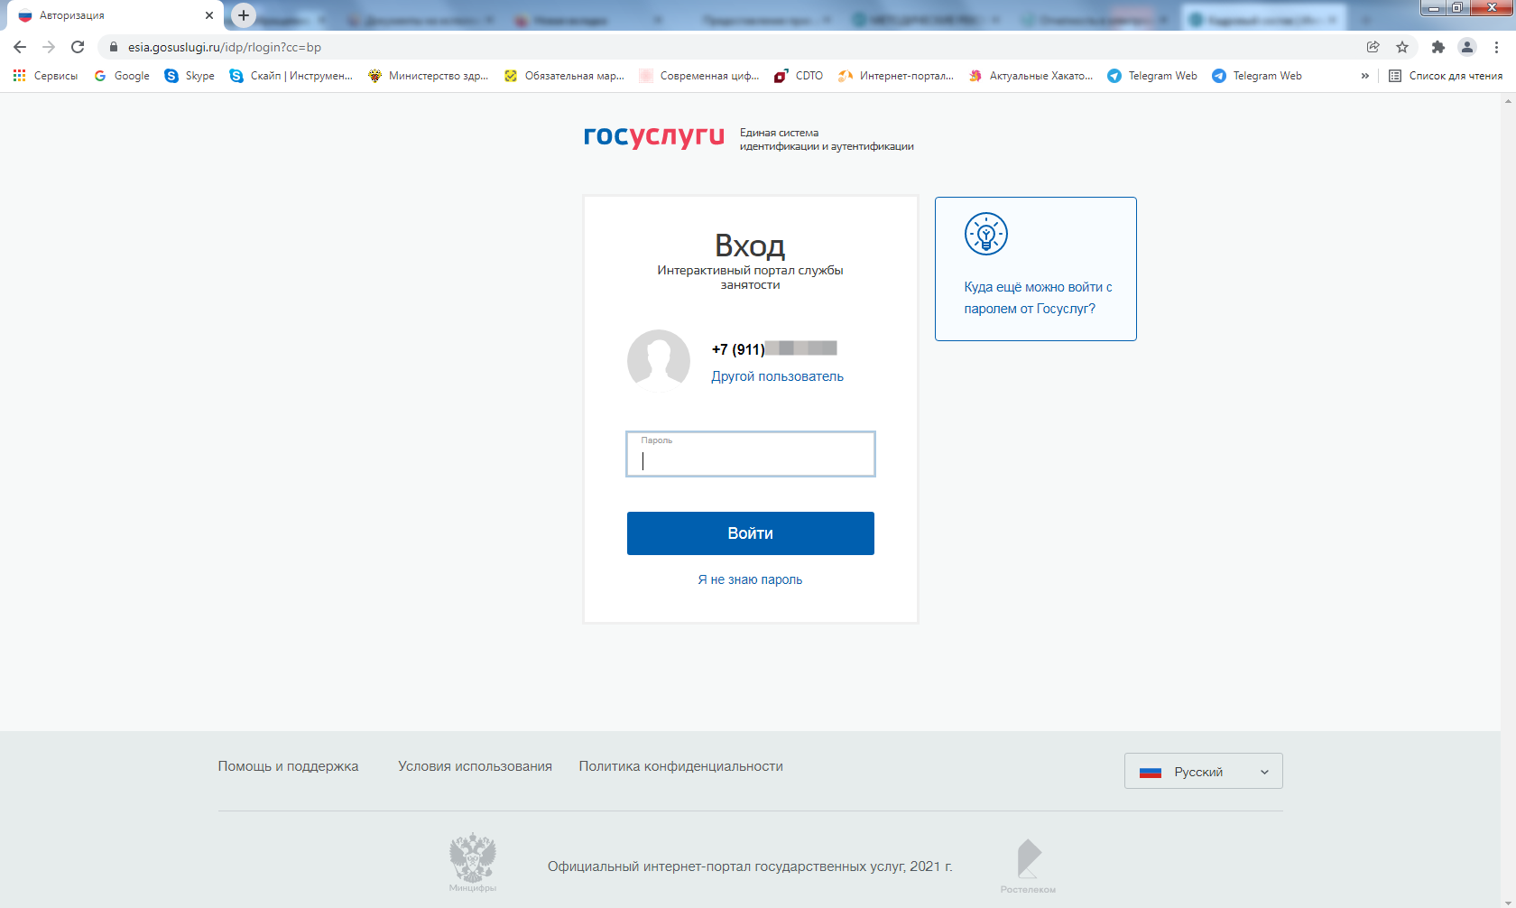
Рис. 2. Вход в личный кабинет организации
Вход в личный кабинет организации осуществляется от имени юридического лица.
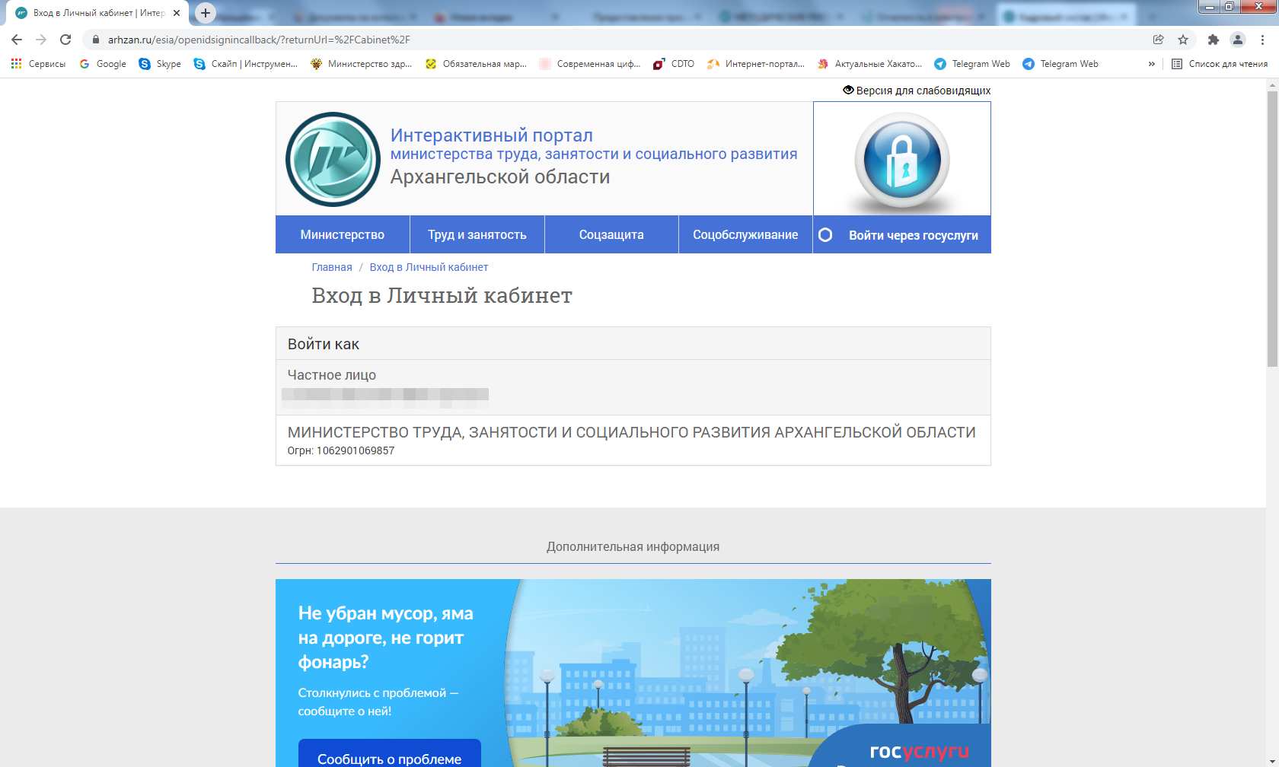
Рис. 3. Вход в личный кабинет организации
2. Заполнение формы отчета
Для перехода к заполнению формы отчета, в разделе «Предоставление сведений» раздела «Услуги» нажмите на «Предоставление отчета о кадровом составе». Рис. 4.
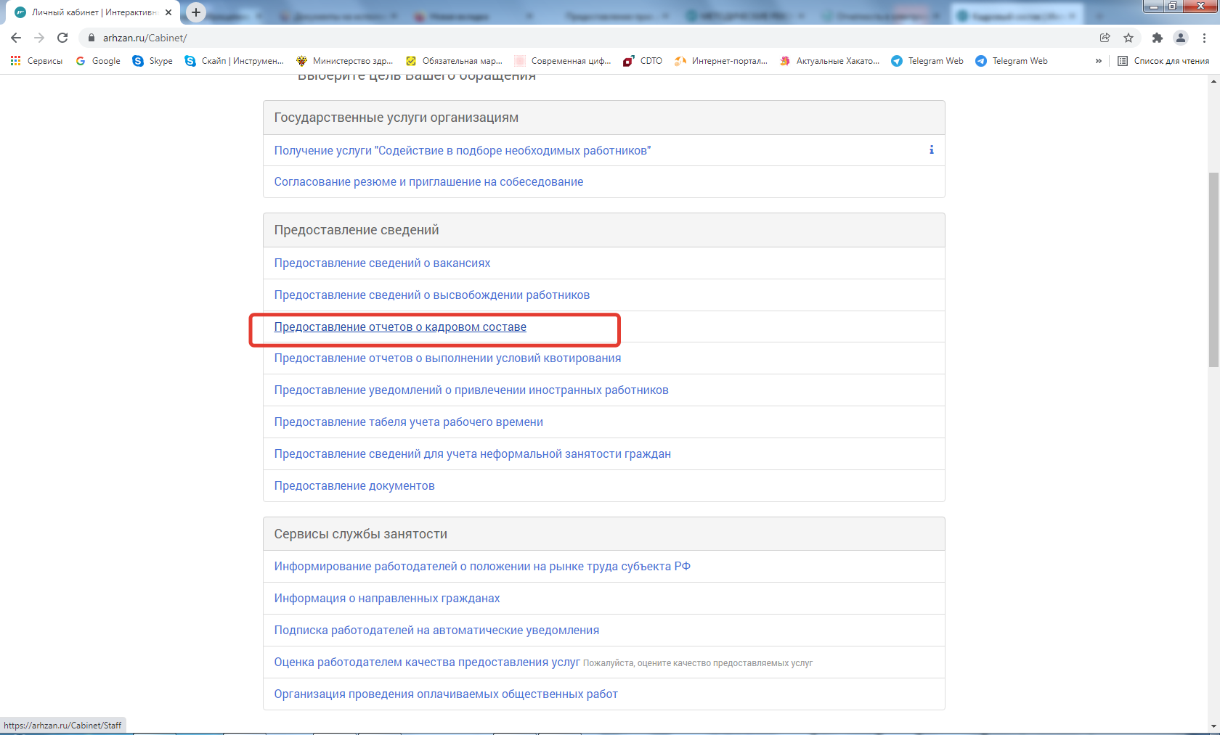
Рис. 4. Предоставление отчета о кадровом составе
Для заполнения отчета необходимо нажать кнопку «Добавить». Рис. 5.
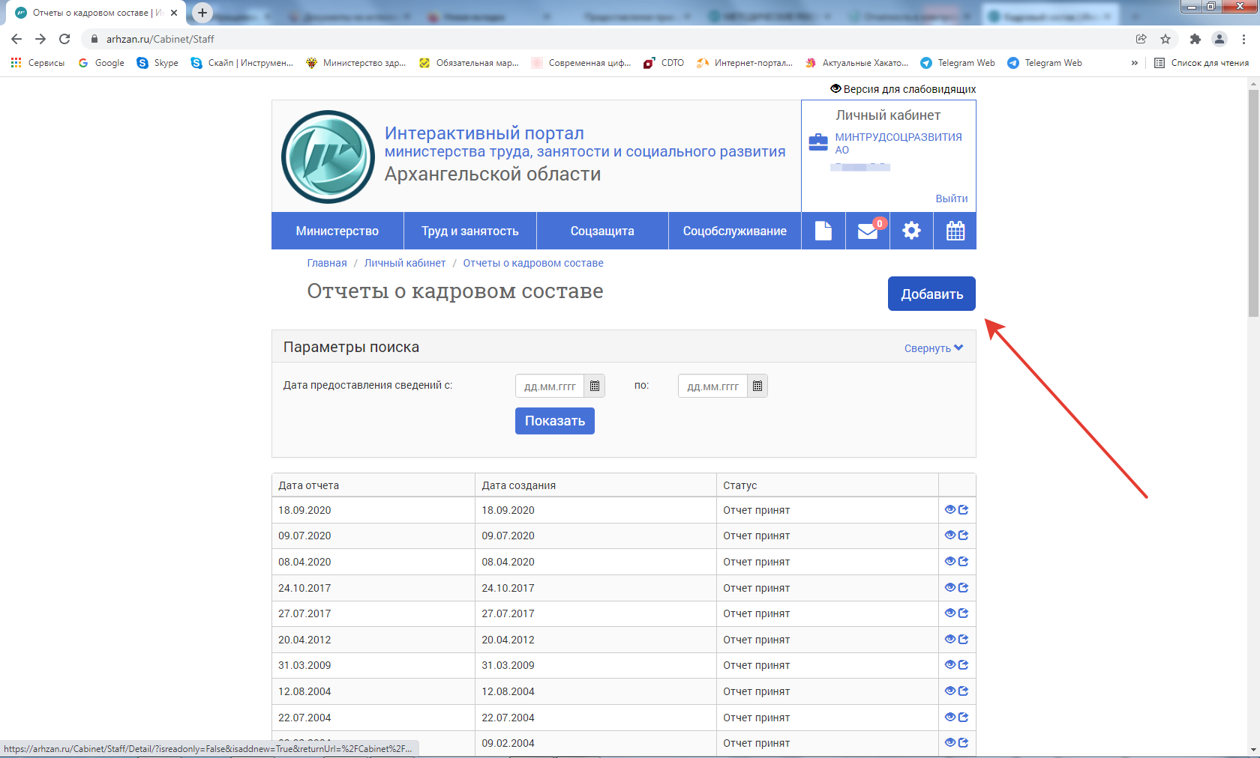
Рис. 5. Предоставление отчета о кадровом составе
Заполняем разделы отчета: «1. Показатели», «3. Прогнозируемая потребность».
Во вкладке «Сведения о кадровом составе» в пункте «1. Показатели» заполните только поля «Количество рабочих мест», «Списочная численность», «Среднесписочная численность». Рис. 6.
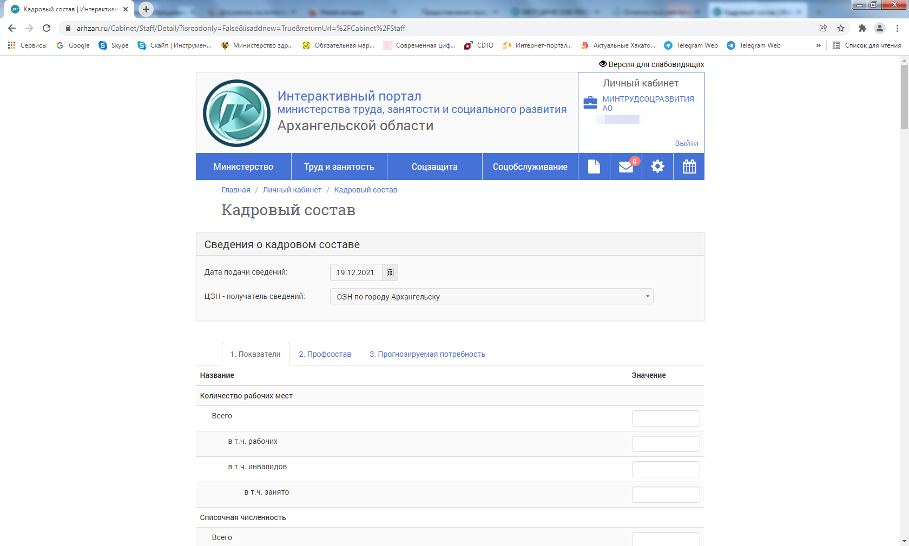
Рис. 6. Заполнение отчета о кадровом составе
На вкладке «3. Прогнозируемая потребность» нажимаем кнопку «Добавить» и переходим к заполнению данного раздела.
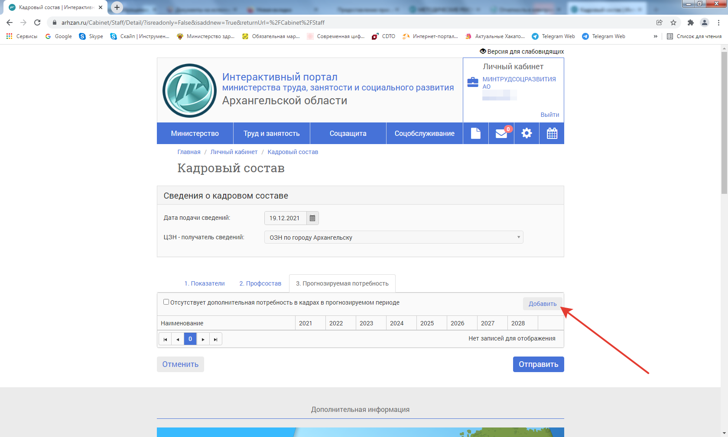
Рис. 7. Заполнение раздела «3. Прогнозируемая потребность»
Заполняем все необходимые поля.
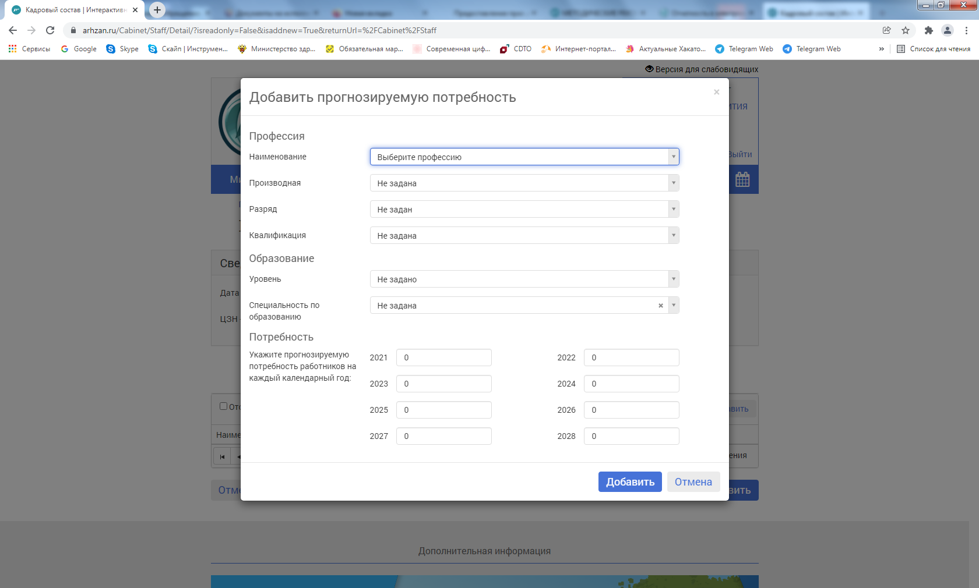
Рис. 8. Заполнение раздела «3. Прогнозируемая потребность».
По окончании заполнения отчета нажимаем кнопку «Отправить».

